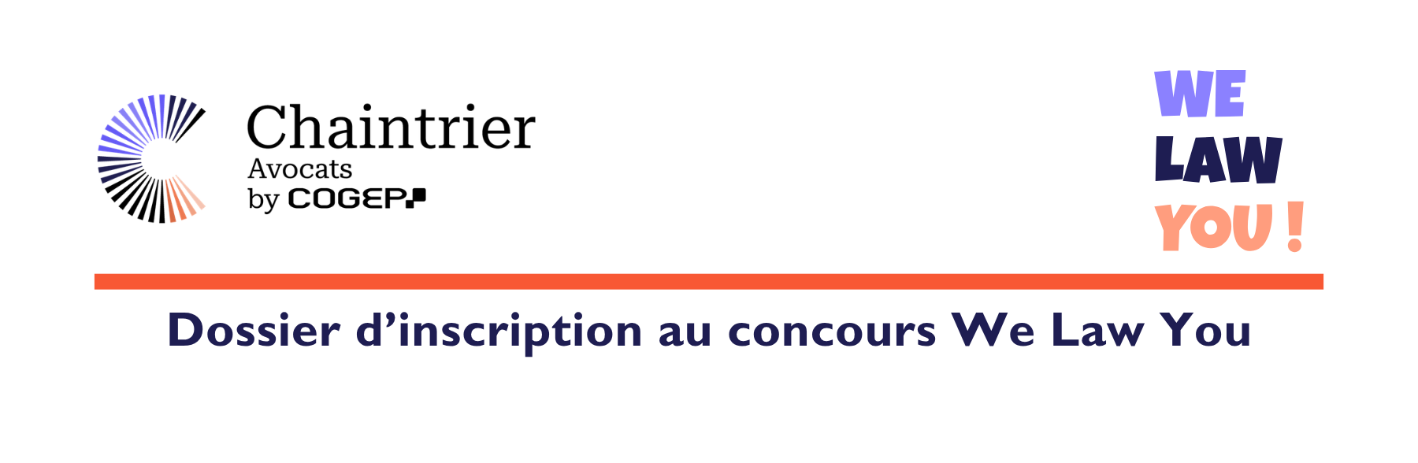
Merci de nous renvoyer ce dossier complété, ainsi que les pièces jointes,
par email : ConcoursWeLawYou@chaintrier.com.
 via notre site internet : chaintrier.com

Nom : |  |  |  |  |  |  |  | Prénom :
Date et lieu de naissance :
Nom de l’incubateur :
Nom du projet :
Informations sur l’équipe (noms, prénoms, dates de naissance, formations) :
Description succincte et originalité du projet :
Marché visé :
Taille visée :
Date de création de la société :
Numéro d’immatriculation :
Montant des levées réalisées et prévues :

Quelle est votre « promesse client » ?
Quels sont vos concurrents/benchmark et vos éléments de différenciation ?
Quelles sont les grandes lignes de votre modèle économique et de votre déploiement (B2B, B2C, partenaires, etc.) ?
Pièces éventuelles à joindre à l’envoi du dossier (20 pages maximum : description du projet, éléments de business plan, pitch…)
En validant votre inscription, vous acceptez :
les conditions d’utilisation du site chaintrier.com

le règlement du Concours We Law You
que Chaintrier avocats by COGEP mémorise et utilise votre adresse email dans le but de vous envoyer nos lettres d’informations et des courriers de prospection commerciale.

Conformément à la loi informatique et liberté du 06/01/78 modifiée par la loi relative à la protection des personnes physiques à l’égard des traitements de données à caractère personnel du 06/08/2004, les participants disposent d’un droit d’accès, de rectification et de retrait des informations les concernant auprès de l’établissement organisateur. Chaque participant peut exercer ce droit sur simple demande en justifiant de son identité à l’adresse suivante : contact@chaintrier.com.

